POKOK DOA SYAFAAT

Dukung Dalam Doa:

- Ketua Umum Sinode Gereja Betesda Indonesia Pdt. Prof.Dr.Ir. Bambang Yudho,M.Sc.,DCL.,D.Th.,Ph.D beserta Keluarga kiranya hikmat, rahmat dan Pimpinan Tuhan senantiasa menyertai di dalam pelayanan dan segala hal yang dikerjakan.
- Segenap Pegurus Majelis Pekerja Sinode (MPS) dan Majelis Pekerja Daerah (MPD) kiranya pimpinan Tuhan hikmat marifat dan pimpinan Roh kudus senantiasa menyertai.
- Gereja-Gereja Betesda Indonesia, Gembala, Pengerja dan seluruh jemaat mulai dari Sabang sampai Merauke.
- Bangsa dan negara, kota kita dan pemerintahan yang ada.

Pokok – Pokok Doa Untuk Kebutuhan Gereja Masing – Masing

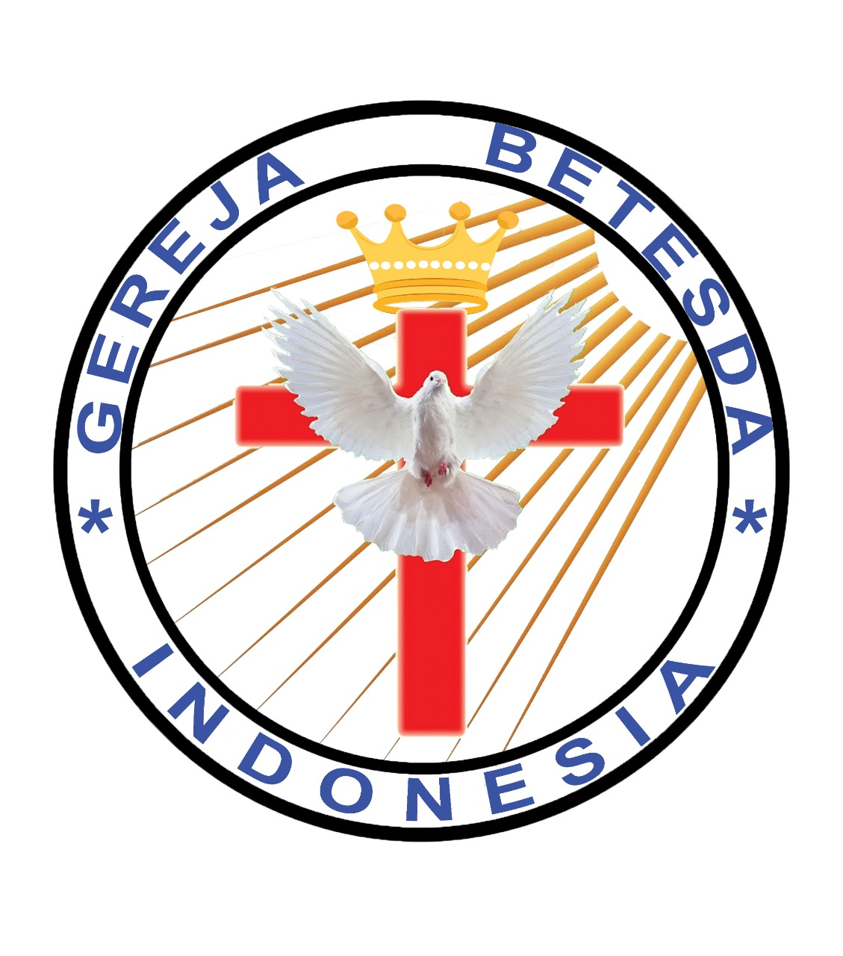
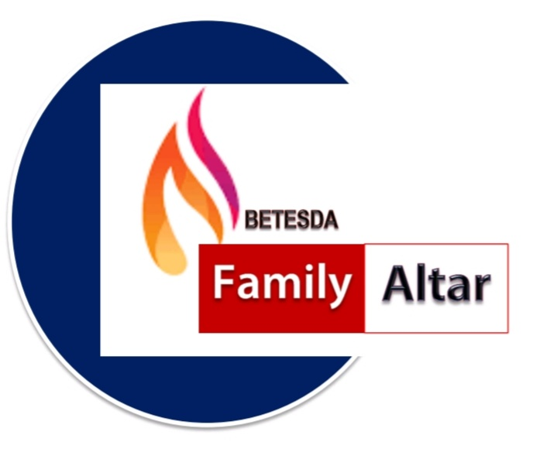
MAKALAH FAMILY ALTAR
SINODE GEREJA BETESDA INDONESIA
EDISI : 017 ---- Tgl. 27 APRIL 2021

Motto FA : Kesatuan Hati, Tumbuh Bersama & Memenangkan Jiwa.

PENGIRINGAN SEORANG ANGGOTA TUBUH KRISTUS

Lukas 6:46-47 – “46 "Mengapa kamu berseru kepada-Ku: Tuhan, Tuhan, padahal kamu tidak melakukan apa yang Aku katakan ? 47 Setiap orang yang datang kepada-Ku dan mendengarkan perkataan-Ku serta melakukannya Aku akan menyatakan kepadamu dengan siapa ia dapat disamakan”—
Ayat Sebelumnya :
(diucapkan kembali)

Bilangan 6:27

"Demikianlah harus mereka meletakan nama-Ku atas orang Israel, maka Aku akan memberkati mereka".
Setiap pengikut Yesus yang benar-benar telah diselamatkan akan bertumbuh dewasa. Ia seharusnya telah mengerti bahwa ia tidak hidup bagi dirinya sendiri atau individualistis melainkan sebagai anggota tubuh Kristus. Sebagai anggota tubuh Kristus, ia harus saling melayani anggota jemaat lainnya. Pelayanan yang dilakukan dengan metode Kolose 3:23 – Melakukan segala sesuatu seperti Tuhan dan bukan untuk manusia..
Sebagai pengikut Kristus, kita harus memiliki kriteria pengikut Yesus antara lain:

- SETIA DAN BERTAHAN SAMPAI AKHIR.
Matius 24:13 “Tetapi orang yang bertahan sampai pada kesudahan-nya akan selamat.” Kita diakui, dipuji, dibanggakan oleh Yesus di hadapan Bapa dan di hadapan para malaikat, kalau kita di dapati setia dan berdaya tahan.
Contoh : Stefanus, dalam Kisah Para Rasul 7:55,56, Yesus memberi penghormatan ketika Stefanus menunjukkan kesetiaannya kepada Yesus sampai mati syahid. Stefanus adalah seorang diaken yang membantu pelayanan para rasul. Dia bukan hanya melayani dalam pelayanan meja atau pelayanan kepada jemaat. Ia juga ia pergi memberitakan injil tentang Yesus dengan kesaksian. Ketika mereka mendengar apa yang dikatakan Stefanus, orang Yahudi marah sehingga mereka merajam dia dengan batu hingga mati. Ketika ia hampir mati, ia menatap ke langit, lalu melihat kemuliaan Allah dan Yesus berdiri di sebelah kanan Allah. Lalu katanya: “Sungguh, aku melihat langit terbuka dan Anak Manusia berdiri di sebelah kanan Allah.” Sikap penyambutan Yesus merupakan tanda penghormatan. Sikap tersebut dikenal dengan kata “standing ovation”. Standing Ovation adalah sikap penghormatan terhadap seseorang sebagai suatu tanda penghargaan atas apa yang dikerjakannya.

DISKUSI : Menurut saudara, apa wujud kesetiaan yang dapat saudara tunjukkan ?

- MENDENGAR DAN MELAKUKAN FIRMAN ALLAH
Matius 7:23,24 – “23 Pada waktu itulah Aku akan berterus terang kepada mereka dan berkata: Aku tidak pernah mengenal kamu! Enyahlah dari pada-Ku, kamu sekalian pembuat kejahatan !" 24 "Setiap orang yang mendengar perkataan-Ku ini dan melakukannya, ia sama dengan orang yang bijaksana, yang mendirikan rumahnya di atas batu.” Orang yang mengaku sebagai pengikut Yesus, mendengar firman Allah tetapi tidak melakukan, pengiringannya tidak berkenan kepada Yesus. Sebab ia akan menjadi pengikut Yesus yang tidak berkualitas. Ia diumpamakan seperti orang yang membangun rumah, tetapi tidak tahan uji dan berakhir dengan kehancuran (Matius 7:27).

DISKUSI : Menurut saudara, apa ciri orang yang percaya dan mengasihi Tuhan Yesus ?

- MENYANGKAL DIRINYA
Matius 16:24 – “Lalu Yesus berkata kepada murid-murid-Nya: "Setiap orang yang mau mengikut Aku, ia harus menyangkal dirinya, memikul salibnya dan mengikut Aku”
Ketika kita percaya kepada Yesus semua dosa dan kejahatan masa lalu kita diampuni, dan diubahkan menjadi ciptaan baru (II Korintus 5:17). Diubahkan bukan berarti menjadi malaikat, tapi masih hidup dalam tubuh yang memiliki keinginan namanya: “keinginan daging” (Galatia 5:19-21).
Terhadap semuanya itu Rasul Palus mengingatkan seperti yang telah ia sampaikan, bahwa barang siapa melakukan hal - hal yang demikian, ia tidak akan mendapat bagian dalam Kerajaan Allah. Mereka akan diamputasi dari tubuh Kristus. Pengikut Yesus yang sejati adalah mereka yang bersedia menyangkal (mematikan) dalam dirinya semua keinginan daging. Menyangkal diri berarti melawan keinginan manusiawi yang berlawanan dengan firman Tuhan serta melakukan seluruh kehendak Yesus, seperti Kolose 3:23.
DISKUSI : Apa yang saudara lakukan agar tidak diamputasi sebagai anggota tubuh Kristus ?

- MEMIKUL SALIB
Matius 16:24 – “Lalu Yesus berkata kepada murid-murid-Nya: "Setiap orang yang mau mengikut Aku, ia harus menyangkal dirinya, memikul salibnya dan mengikut Aku.” Hal selanjutnya yang harus dilakukan oleh pengikut Yesus yang sejati adalah memikul salib. Salib yang wajib dipikul adalah siap menanggung semua konsekuensi yang wajib ditanggung oleh setiap pengikut Kristus.
Secara terus terang Yesus kemukakan bahwa setiap pengikut Yesus, tidak akan luput dari: Masalah; ujian; tantangan; kesulitan; pencobaaan bahkan penderitaan dan sakit penyakit.

DISKUSI : Bagaimana saudara menanggapi peringatan Yesus tentang konsekwensi sebagai Anggota tubuh Kristus ini ?

KESIMPULAN :
Sebagai orang percaya, pasti ada tantangan, masalah dan persoalan. Bukan suatu hal yang mudah, namun jangan sampai kita kecewa dan meninggalkan Tuhan. Melainkan kuatkanlah hatimu dan percaya bahwa ketika kita sanggup memproses kekecewaan maka Tuhan sedang mendewasakan kita.

Tuhan Yesus memberkati kita semua.

